Приложение2
- Найдите площадь треугольника, изображённого на рисунке. 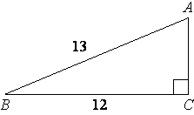
- Лестница соединяет точки A и B и состоит из 40 ступеней. Высота каждой ступени равна 10,5 см, а длина – 36 см. Найдите расстояние между точками A и B (в метрах).
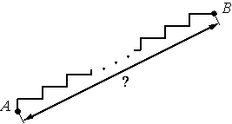
- Найдите площадь треугольника, изображённого на рисунке.
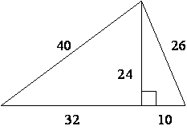
- Найдите площадь прямоугольного треугольника, если его катет и гипотенуза равны соответственно 28 и 100.
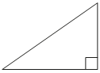
- Лестницу длиной 2 м прислонили к дереву. На какой высоте (в метрах) находится верхний её конец, если нижний конец отстоит от ствола дерева на 1,2 м?
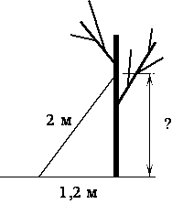
- Площадь прямоугольного треугольника равна 722√3. Один из острых углов равен 30∘. Найдите длину катета, лежащего напротив этого угла.
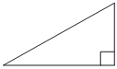
- От столба высотой 12 м к дому натянут провод, который крепится на высоте 4 м от земли (см. рисунок). Расстояние от дома до столба 15 м. Вычислите длину провода. Ответ дайте в метрах.
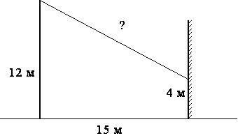
- Точка крепления троса, удерживающего флагшток в вертикальном положении, находится на высоте 15 м от земли. Расстояние от основания флагштока до места крепления троса на земле равно 8 м. Найдите длину троса. Ответ дайте в метрах.
